Pasos a seguir:
- Guardar este documento en nuestro equipo.
- Renombrar según el siguiente ejemplo: ApellidoNombre_ActividadesUD6
- En el transcurso de las clases, el alumnado irá completando el documento según se indique en el enunciado de las actividades.

Actividad 1. 2
Actividad 2. 2
Actividad 3. 2

Actividad | Puntuación | Puntuación obtenida
Act 1.
Act 2.
Act 3.
Calificación |  | 0
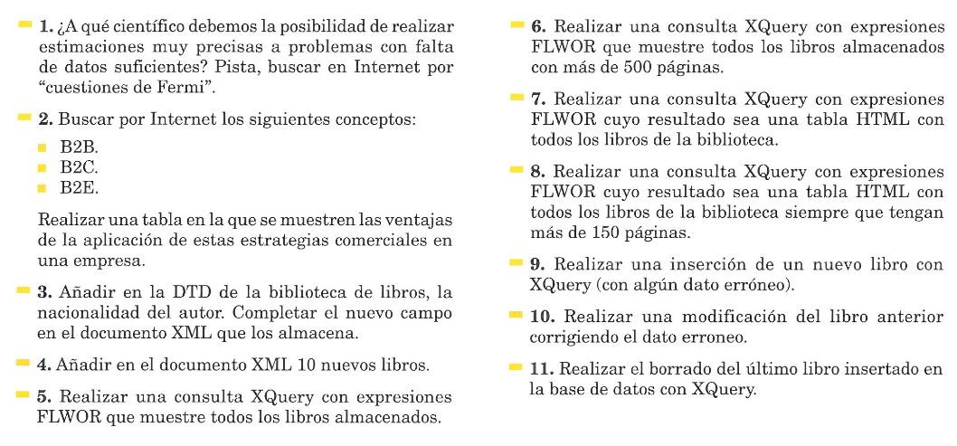

Actividad 1.

Actividad 2.
Primera Colsulta en Qizx: Bailes en sala nº1
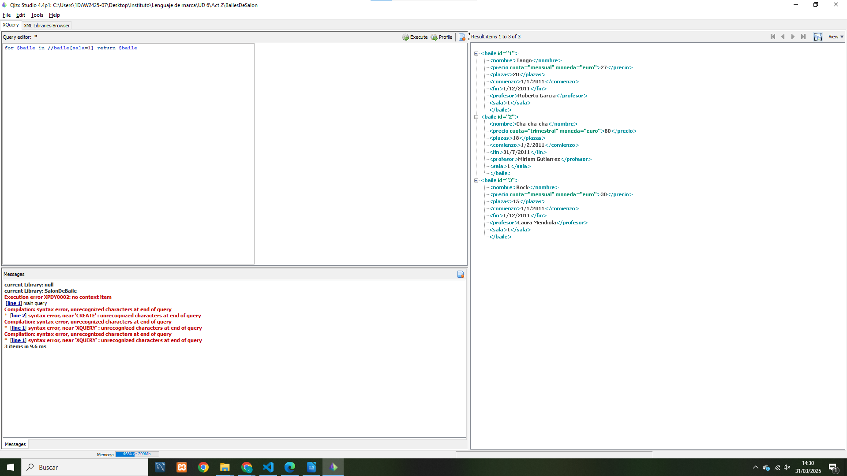
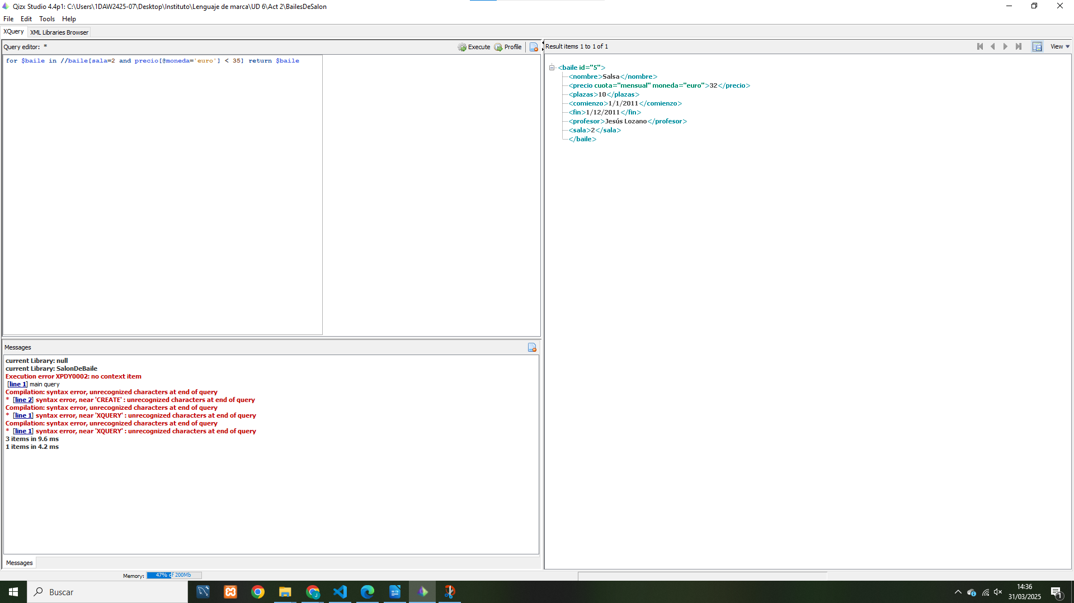
Segunda consulta en Qizx: Bailes en sala nº2 con precio menor a 35€

Tercera consulta en Qizx: Profesores con clases de cuotas mensuales
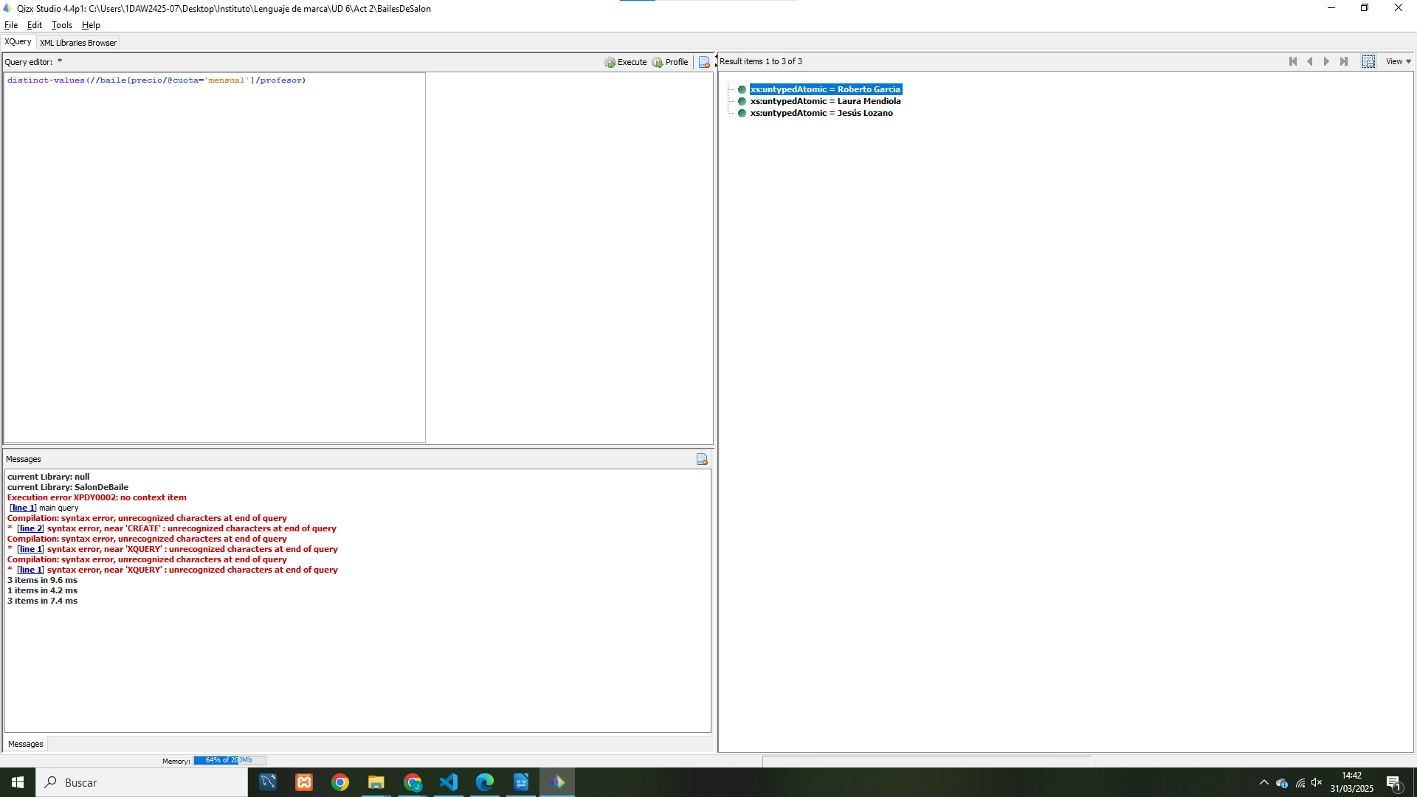
Cuarta consulta Qizx: Tabla HTML con nombre, profesor y plazas
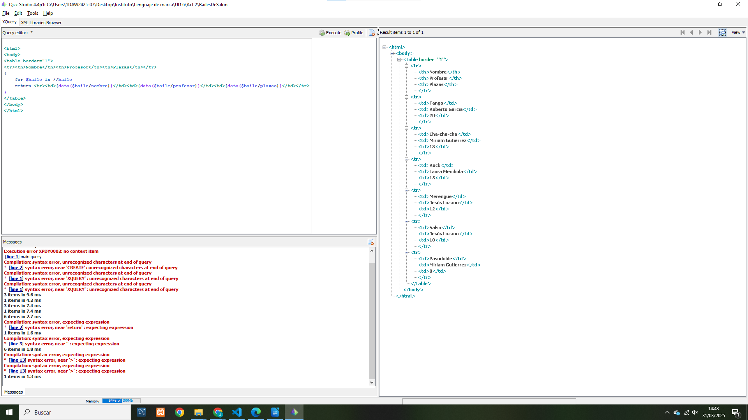

Quinta consulta Qizx: Tabla solo con bailes de cuota trimestral ordenados por plazas
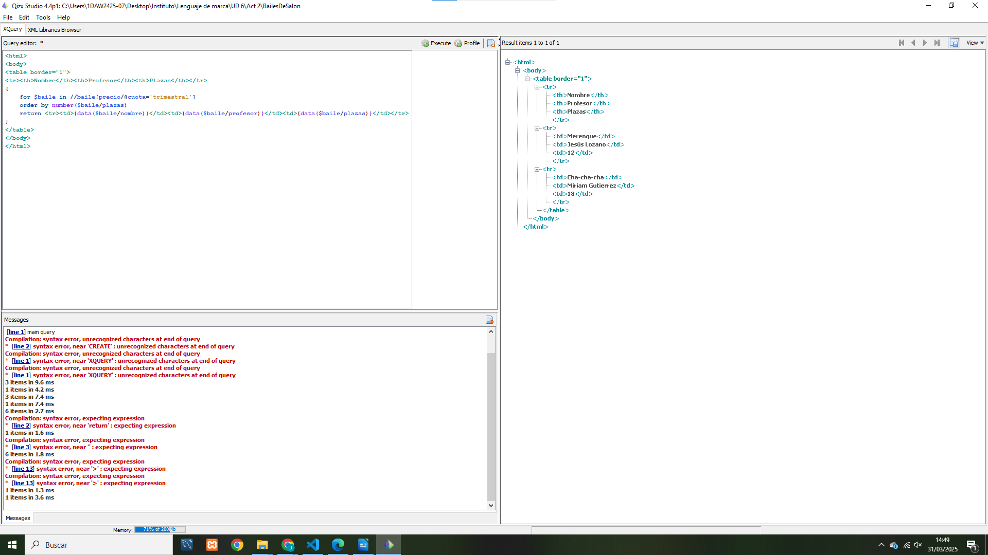
Sexta consulta Qizx:

Actividad 3.

